深圳大学学生创新发展基金项目申请书

项目类别: | 基础实验项目
项目名称: | 适用于普及型高性能计算机的监控系统
项目负责人: | 卢少庆
负责人手机号码: | 13144801988
负责人电子邮箱: | 980997354@qq.com
填表日期: | 2015/10/9

深圳大学科学技术部
2015年6月

填 表 说 明

一、《项目申报书》各项内容，实事求是填写，表达明确、严谨。第一次出现的缩写词，需注明全称。
二、 申请参加学生创新发展基金项目团队的人数（含负责人在内）一般不能超过5人。
三、《项目申报书》要按顺序逐项填写，空缺项要填“无”，要求一律用A4 纸双面打印，于左侧装订成册。
四、《项目申报书》可加页，但格式、内容、大小均须与原件一致。 电子版填表字体用小四号仿宋体，单倍行距，深圳大学学生创新发展基金基础实验项目申请书一式一份以教学实验中心为单位报送至实验与设备部。

项目名称 |  |  | 适用于普及型高性能计算机的监控系统
项目选题方式（请将英文字母编号填入括号中） |  |  | A从开放实验项目库中选取 B项目组成员自主命题 C其它（请注明）  （ B ）
学科分类 |  |  | □人文社科类 □自然科学类 |  |  |  |  |  |  | 研究领域 |  |  | 嵌入式系统应用开发
项目申请人姓名 |  |  | 卢少庆 |  |  | 性 别 |  |  |  | 男 |  |  | 学号 |  |  | 2014150042
所学专业 |  |  | 计算机与软件 |  |  | 所在学院 |  |  |  | 计算机与软件学院
导师姓名 |  |  | 蔡晔 |  |  | 导师研究专长 |  |  |  | 高性能和嵌入式计算
导师联系电话 |  |  | 13923702812 |  |  | 导师电子邮箱 |  |  |  | caiye@szu.edu.cn
主  要  参  加  人 | 姓名 |  | 性别 |  | 学号 |  | 所在年级 |  | 研究专长 |  |  | 承担工作 |  |  | 所在学院
主  要  参  加  人 | 卢少庆 |  | 男 |  | 2014150042 |  | 大二 |  |  |  |  | 软件实现 |  |  | 计算机与软件
主  要  参  加  人 | 彭海宁 |  | 男 |  | 2014150057 |  | 大二 |  |  |  |  | 软件实现 |  |  | 计算机与软件
主  要  参  加  人 | 黄惠翔 |  | 男 |  | 2014150185 |  | 大二 |  |  |  |  | 硬件架构设计 |  |  | 计算机与软件
主  要  参  加  人 | 许梓灏 |  | 男 |  | 2014150297 |  | 大二 |  |  |  |  | 硬件架构设计 |  |  | 计算机与软件
一、项目申请理由（包括：项目研究背景、现状、研究目的及意义等，不超过800字）
背景：
- 研究背景及现状：
普及型高性能计算机（PHPC：Popular High Performance Computer) 研制的主要目标是逐渐把万亿次高性能计算带到“个人”和“桌面”，实现高性能计算的普及化。普及型高性能计算机研制的一个重要研究内容是如何保证系统内部多个计算节点能可靠工作。
PHPC采用的计算主板，功能不断增强，功耗不断增大，运行时温度不断升高，而且体积越来越小，任务关键系统的部署也越来越多。因此，迫切需要一种能实时监视和控制机箱工作时的物理环境。
面对此种情况，通常的解决办法是：主动监视系统环境预测可能发生的故障，并在故障发生前采用预防性维护措施，从而可防止代价高昂的系统崩溃和损坏，至少也可以使系统在受控的条件下关闭。直到最近，个别专家和工程师还维护着一些重要的设备。但是今天设备监控和维护的成本已经改变了：不论公司还是军方都不再浪费资源安排专人监控设备了。而且，人力维护不但代价高，而且难于实现实时有效。随着在缩小的电子封装，整个系统可被隐藏到一个几乎不可能小的空间，进行远程监控。

- 研究目的及意义：

通过开发适用于PHPC高性能计算机的监控系统，监测计算机系统环境，预测其可能发生的障并及时做出预防维护措施，防止系统崩溃，并由此带来的高额的维修或替换费用，延长计算机使用寿命。避免单一通过监控软件实现带内管理，单一通过传感器实现带外监控带来的监控缺陷，更精准的实现实施有效的计算机环境的监控，节约能源，节省人力。

二、项目研究内容（包括：项目研究内容、基本思路和方法，不超过1000字）

（一）高性能计算机监控系统的硬件架构设计
深入研究与分析高性能计算机监控系统的功能需求，提出一种具体的硬件实现方案，其硬件架构框图如图1：
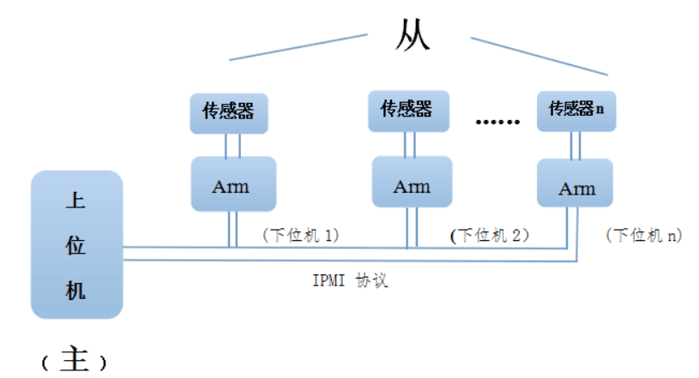
图1

其监控系统的工作原理：各传感器采集数据信号（温度，电压等）传递给微处理器下位机，下位机获取传感器传输过来的数据信号经过处理并记录，同时上位机发送基于IPMI协议的命令请求获取各下位机的传感器数据信息，以此达到对高性能计算机运行环境的监控。

（二）软件实施方案
基于高性能计算机监控系统的硬件架构设计基础上，提出一种软件解决方案，其上位机与下位机通信的机制实现的原理图如图2：
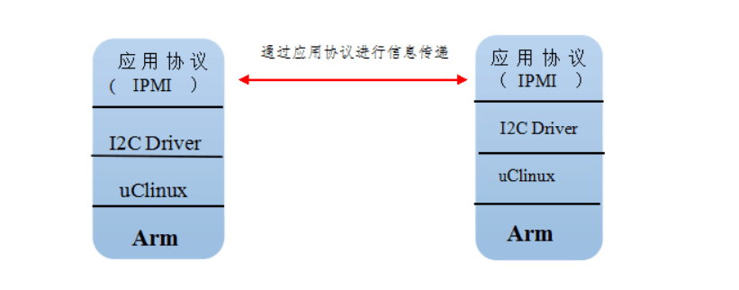

图2
主要工作包括：
- 阅读学习Linux内核移植相关的书籍和文档资料，熟悉理解Linux内核移植的步骤与过程，并重点掌握相应makefile文件编写，相关参数修改，内核配置，交叉编译以及根文件系统的制作等，学会将裁定好的内核镜像文件和根文件系统镜像文件下载到相应的开源硬件平台上。
- 阅读学习Linux设备驱动程序开发的相关书籍，重点掌握设备驱动程序的开发，并对开源硬件平台上扩展和重构的外围设备进行相应驱动程序的编写等。
- 深入分析并理解IPMI协议，重点掌握它如何在上位机与下位机之间发送命令时所起的作用等

三、项目创新之处（不超过500字）
目前对高性能计算机或者服务器的温度、电压、风扇工作状态、电源状态的监控一般需要在服务器主板上安装基板管理控制器(BMC)来获取服务器的运行环境信息，而对于没有安装BMC的服务器或者高性能计算机则无法对其运行环境进行监控，因此利用本监控系统可以满足此类需求。
1.一主多从通信方案
通过一个上位机请求获取服务器信息命令与多个下位机进行通信，获取多个服务器的运行环境信息，达到实时监控的效果并根据获取的信息及时制定管控措施，使服务器安全，稳定，高效运作。
2．多主多从通信方案
在一主多从通信方案的基础上，出于服务器可能突发的紧急状况能够及时的通过各下位机主动发起传输信息的目的，设计出多主多从的通信方案。而不是单一的通过上位机发起请求获取信息命令。

四、项目拟利用资源（包括：实验室、设备、材料、场地等，不超过300字）
1.实验室：高性能研究所
2.设备：示波器，万用表
3.材料：Arm开发板数块，USB转TLL串口，SD卡
4.场地：由高性能研究所在科技楼7楼提供专用场地作为项目实施的基地以及交流和学习的场所。

五、项目进度安排
时间 |  |  |  | 研究内容 |  |  |  |  |  |  |  |  |  | 主要负责人
2015/11/1-2016/02/01 |  |  |  | 高性能计算机监控系统的硬件架构设计 |  |  |  |  |  |  |  |  |  | 黄惠翔，许梓灏
2016/02/2-2016/08/02 |  |  |  | 软件实施方案 |  |  |  |  |  |  |  |  |  | 卢少庆，彭海宁
六、预期研究成果
最终成果 |  | 最终成果名称 |  |  |  |  |  | 完成时间 |  |  | 成果形式（研究报告、论文、成果实物、信息系统等） |  |  |  |  |  | 参加人
 |  | 适用于普及型高性能计算机的监控系统 |  |  |  |  |  | 2016/09/01 |  |  | 研究报告和成果实物 |  |  |  |  |  | 全组成员

七、经费预算（以人民币元为单位）
预算支出科目 | 支出金额（元） | 预算依据及理由
设备费 | 500 | 购买所需要小型设备
材料费 | 500 | 购买所需要办公用品，耗材等
小型会议费 | 200 | 会务费
印刷、版面、专利申请费 | 300 | 印刷费用支出和申请费用
图书、资料费 | 400 | 购买参考图书
交通、差旅费 | 200 | 市内交通费用
劳务、咨询费 | 400
其他经费 | 200 | 其它
合计 | 2700
八、导师意见
（内容提示：申请书填写内容是否属实；项目申请人和主要参加者是否适合承担本项目研究；本人能否为该项目研究提供必要支持和帮助。）
该项目和实际科研项目相结合，系统性较强，能为学生深入掌握嵌入式系统的开发流程提供较好的实践教育，并具有一定实际应用价值。项目申请人和团队具有相关的基础知识和学习热情，有能力承担并完成该项目。高性能计算所所在实验室愿意为学生提供相关的指导和必须的试验设备和场地。

导师签名：
年 月 日
九、评审意见
项目申请人所在教学实验中心推荐意见：

教学实验中心负责人签名：
年 月 日
专家组评审意见：

专家组组长签名：
年 月 日
学生创新发展基金委员会意见：

委员会主任签名： （盖章）
年 月 日

